Poznań, 17 grudnia 2020 r.

Poznań – Szczecin - będzie kolejowy bajpas dla sprawnych podróży
Tymczasowy tor i wiadukt koło Krzyża Wielkopolskiego zapewnią sprawne podróże na modernizowanej linii Poznań – Szczecin. Efektem inwestycji PKP Polskich Linii Kolejowych S.A. będą krótsze podróże w komunikacji regionalnej i dalekobieżnej. Projekt za ok. 4,1 mld zł jest realizowany przy udziale środków z instrumentu UE „Łącząc Europę” (CEF).
Pasażerowie pociągów kursujących na trasie między Poznaniem a Szczecinem unikną przesiadek do komunikacji zastępczej. Budowa tymczasowego objazdu nad linią Tczew – Kostrzyn zapewni utrzymanie ruchu kolejowego między Wielkopolską a Pomorzem Zachodnim. Przygotowywany już kolejowy bajpas umożliwi w marcu rozpoczęcie przebudowy wiaduktu kolejowego nad torami linii z Tczewa do Kostrzyna (nr 203).
Pociągi pojadą czterystumetrowym bajpasem – tymczasowym, 415 m objazdem po nasypie ziemnym wzdłuż linii kolejowej Poznań Główny – Szczecin Dąbie oraz konstrukcji stalowej zaplanowanej nad torami linii relacji Tczew - Kostrzyn. Rozpoczęto już roboty ziemne związane z wykonaniem dodatkowego nasypu.
Stary wiadukt na linii z Poznania do Szczecina będzie rozebrany. Zastąpi go mocniejszy obiekt, który będzie miał oddzielne konstrukcje dla każdego toru. Po wybudowaniu wiaduktu i ułożeniu torów znów pojadą pociągi. Takie rozwiązanie na lata zapewni sprawne i bezpieczne przejazdy pociągów.

Między Poznaniem a Szczecinem lepszy dostęp do atrakcyjnych podróży
Pasażerowie sukcesywnie korzystają z efektów inwestycji. Lepszy dostęp do kolei z nowych, wyższych peronów, zapewniony jest już w 14 miejscowościach, m.in. Poznaniu (przystanek osobowy Poznań Wola), Rokietnicy, Szamotułach, Choszcznie, Reptowie i Szczecinie Zdunowo. Perony są przystosowane do potrzeb osób mających trudności z poruszaniem się. W podobnym standardzie przebudowane zostaną 32 stacje i przystanki.
Pociągi korzystają już z nowego toru m.in. na szlakach: Poznań Główny – Kiekrz, Szamotuły – Pęckowo oraz między Dolicami a Kolinem czy Słonicami a Choszcznem. Na odcinkach Miały – Drawski Młyn; Drawiny – Dobiegniew i Dobiegniew – Bierzwnik układany jest nowy tor i montowane urządzenia. Sprawne przejazdy zapewni przebudowa 95 wiaduktów i mostów, m.in. nad Wartą, Notecią i Drawą.
Podróż między Poznaniem a Szczecinem zajmie poniżej 2 godzin po zakończeniu modernizacji i uzyskaniu wymaganych pozwoleń - gdy pociągi pojadą z prędkością do 160 km/h. Prace zwiększą przepustowość trasy, na którą będzie mogło wyjechać więcej składów dalekobieżnych i regionalnych. Zapewnione będą lepsze warunki przewozu towarów europejskim korytarzem transportowym prowadzącym z Dolnego Śląska do portów na Pomorzu Zachodnim.
PKP Polskie Linie Kolejowe S.A. realizują inwestycję w ramach projektu „Prace na linii kolejowej E59 na odcinku Poznań Główny – Szczecin Dąbie”. Jedno z największych przedsięwzięć w ramach Krajowego Programu Kolejowego warte jest ok. 4,1 mld zł przy udziale środków z instrumentu Unii Europejskiej „Łącząc Europę” (CEF). Wartość dofinansowania to ok. 1,8 mld zł. Zasadnicze prace planowane są do końca 2022 r.
Więcej informacji o projekcie na stronie internetowej.
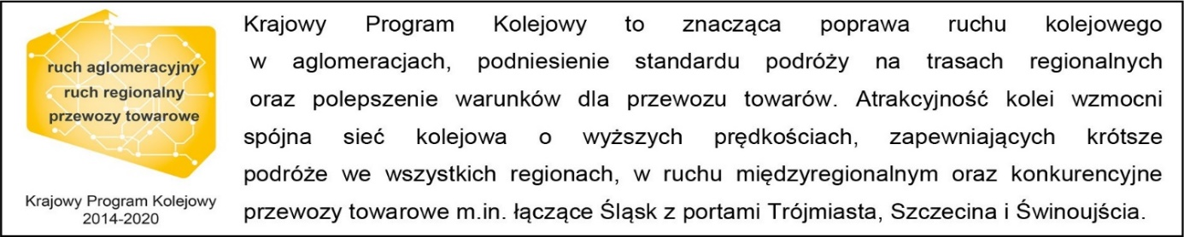

Kontakt dla mediów:
Radosław Śledziński
zespół prasowy
PKP Polskie Line Kolejowe S.A.
rzecznik@plk-sa.pl
T: +48 501 613 495
Projekt jest współfinansowany przez Unię Europejską z Instrumentu „Łącząc Europę”.
Wyłączną odpowiedzialność za treść publikacji ponosi jej autor. Unia Europejska nie odpowiada za ewentualne wykorzystanie informacji zawartych w takiej publikacji.

